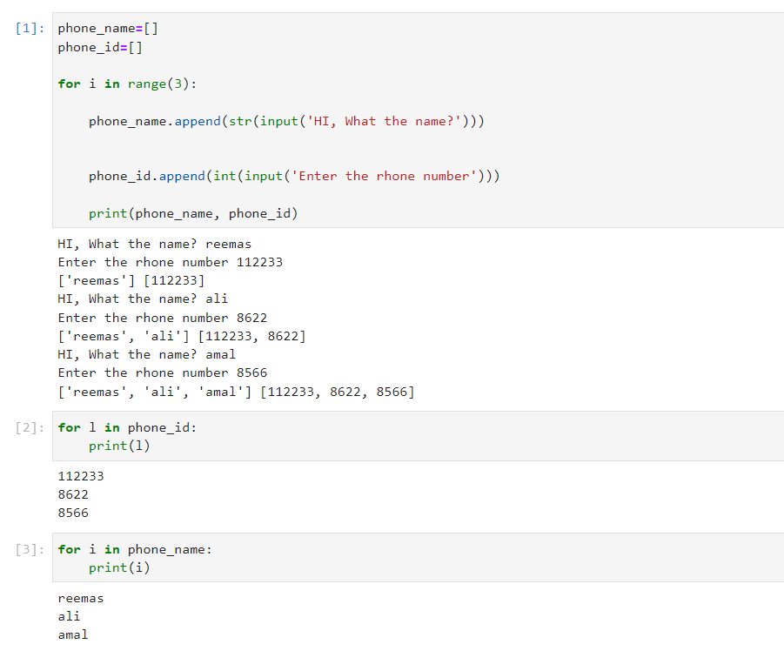

صورة تحتوي على نص

تم إنشاء الوصف تلقائياً